FORMULA INDICACIÓN AL Proyecto de ley QUE CREA EL CONSEJO NACIONAL Y LOS CONSEJOS DE PUEBLOS INDÍGENAS (boletín N° 10.526-06)

Santiago, 02 de marzo de 2017.

Nº 356-364/

Honorable Cámara de Diputados:

A S.E. EL
PRESIDENTE
DE LA H.
CAMARA DE
DIPUTADOS.
En uso de mis facultades constitucionales, vengo en presentar la siguiente indicación al proyecto de ley del rubro, a fin de que sea considerada durante la discusión del mismo en el seno de esta H. Corporación:

AL ARTÍCULO 13
- Para modificar el inciso segundo en el siguiente sentido:
a) Intercálase a continuación de la palabra “corresponda” la frase “, los gastos de traslados”.
b) Elimínase la palabra “el” que antecede a la palabra “alojamiento”.

Dios guarde a V.E.,

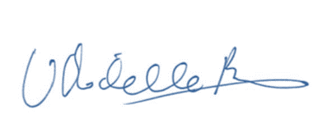

MICHELLE BACHELET JERIA
Presidenta de la República

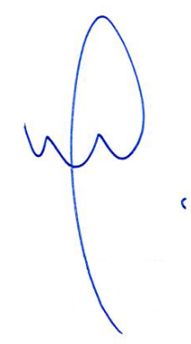

RODRIGO VALDÉS PULIDO
Ministro de Hacienda

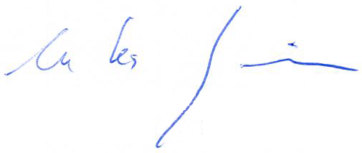

NICOLÁS EYZAGUIRRE GUZMÁN
Ministro
Secretario General de la Presidencia

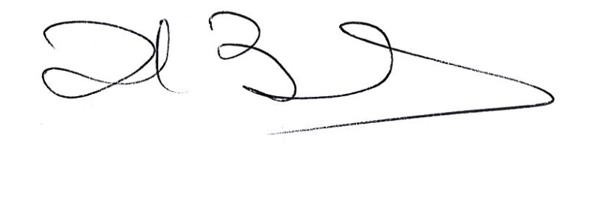

MARCOS BARRAZA GÓMEZ
Ministro de Desarrollo Social
